**H3 Bestrijdingsmethoden**

Ziekten, plagen en onkruiden in land- en tuinbouwgewas­sen zijn ongewenst. Dit omdat ziekten en plagen ten koste gaan van de opbrengst en de kwaliteit. Ter be­strij­ding van allerlei ziekten en plagen staat ons een aantal bestrijdingsprinci­pes ter beschikking. Om te weten welke bestrijdingsmethode het beste past bij een eventuele aantas­ting van het gewas, is het noodzake­lijk deze verschillende bestrijdingsprin­cipes te kennen.

We kennen:

* mechanische bestrijding;
* chemische bestrijding;
* biologische bestrijding;
* geïntegreerde bestrijding en geïntegreerde teeltsyste­men;
* bedrijfshygiëne;
* teeltmaatregelen;
* vluchtige middelen.

**3.1 Mechanische bestrijding**

Mechanische bestrijding is het bestrijden van ziekten en plagen met mechanische hulpmiddelen. Mechanische onkruidbestrijding kan worden uitgevoerd met bijvoorbeeld aanaarden, schoffe­len en eggen. Hieronder worden een aantal machines die hierbij gebruikt kunnen worden, besproken.

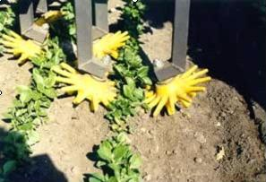

De combiwieder is een machine die dankzij zijn vele elementen een doeltreffende werking heeft. De onkruidbestrijding tussen de rijen wordt gedaan met schoffelmessen en wiedegelementen. In de rij wordt het onkruid op 2 manieren bestreden, namelijk door middel van de wipvingerwieder en de Octopuswieder. Deze methode kan worden gebruik in diverse land en tuinbouwgewassen.

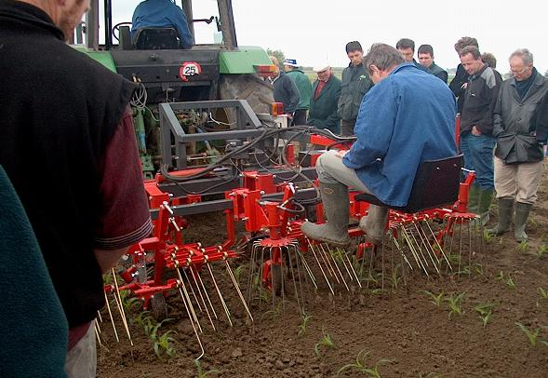

De Octopuswieder is een hydraulisch aangedreven rotor met stalen veertanden, die boven de planten rij draait. Deze is regelbaar in snelheid en volgt steeds de rijsnelheid van de machine. Door hoogteverstelling kan de agressiviteit van bewerken geregeld worden. Bovenstaande foto laat een toepassing in maïs zien.

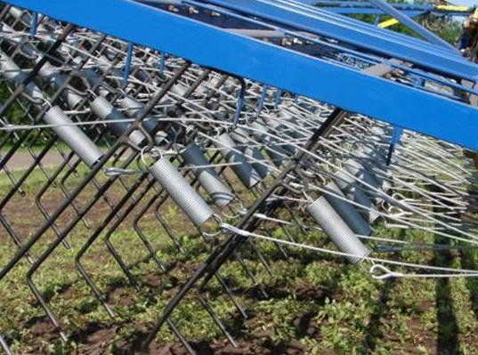

Wiedeggen in diverse land- en tuinbouwgewassen moet gebeuren onder droge omstandigheden en is alleen geschikt voor zaadonkruiden in het kiemplant stadium. Het beste resultaat wordt verkregen door de behandeling uit te voeren bij droog zonnig weer; kiemplanten drogen dan snel uit onder invloed van de zon.

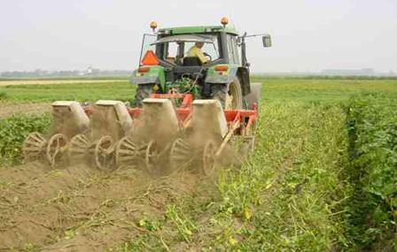

Mechanische loofdoding in pootaardappelen middels looftrekken in plaats van chemische loofdoding

Bij deze methode worden stengels en bladeren mechanisch vernietigd. Hierbij wordt soms nog na- gespoten met chemische middelen om honderd procent loofdoding te verkrijgen. Dit is noodzakelijk om besmetting van de knollen door virusoverbrengende bladluizen te voorkomen.

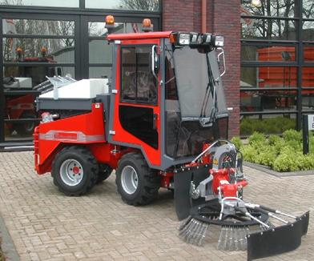 Borstelen van verhardingen in plaats van chemische bestrijding

Het borstelen van verhardingen wordt in veel gemeenten uitgevoerd in plaats van chemische bestrijding op verhardingen. Enig nadeel is dat de staalborstels snel slijten en er metaalsplinters achterblijven. Alleen in combinatie met direct vegen is dit een redelijk alternatief ten opzichte van chemische bestrijding.

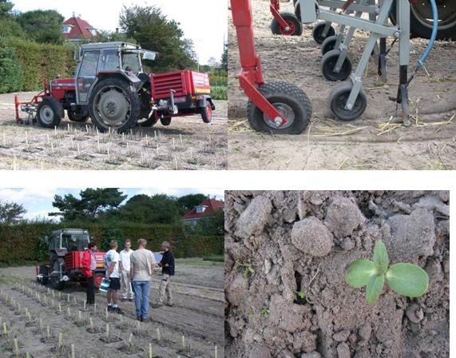

Pneumatische bestrijding in plaats van chemische bestrijding In het kader van het project Mechanisch Schoon is de Pneumat voor het eerst getest in dahlia. De Pneumat bestaat uit een luchtcompressor en luchtnozzles gemonteerd aan de uiteinden van de schoffelmessen van de schoffelmachine. Onkruiden worden in de gewasrij met lucht bestreden. De test maakte duidelijk dat een luchtcompressor nodig is van ca. 2 m3 met een regelbare luchtdruk van 4 tot 8 bar.

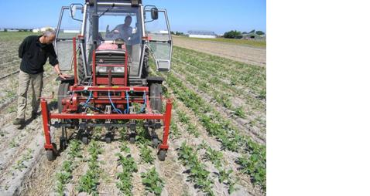

Hieronder staan nog een aantal voorbeelden van mechanische bestrijding genoemd:

1. Weer insecten uit het gewas. Met insectengaas over het gewas of voor de luchtramen kunnen vliegende insecten zoals bladluizen, vlinders, vliegen, muggen, wantsen, tripsen en cicaden worden geweerd. Door de grond of het substraat af te dekken met bijvoorbeeld folie, doek of kragen, kunnen onder meer larven van insecten die van plantenwortels of ondergrondse stengeldelen leven, worden geweerd. Ook kunnen zo larven en poppen die vanuit het gewas de grond nodig hebben om zich te verpoppen, in hun ontwikkeling of verspreiding worden gestopt.
2. Vang insecten weg. Met behulp van vanglampen, vangplaten, vangplanten, vangbakken, feromoonvallen et cetera kunnen gevleugelde insecten worden weggevangen.
3. Pas temperatuurbehandelingen toe om schadelijke organismen te doden.

Er zijn verschillende manieren:

* 1. Warm water: door plantmateriaal (zaad, bollen, knollen, stekken) te dompelen in warm water, kunnen aanwezige schadelijke organismen als insecten, mijten, aaltjes, schimmels en bacteriën worden gedood;
  2. Hete lucht: ook met een heteluchtbehandeling kunnen schadelijke organismen in planten, bollen, knollen en zaden worden gedood;
  3. Solarisatie: door instraling van de zon kan de temperatuur in de grond, mits deze is afgedekt met doorzichtig folie, snel zo hoog oplopen dat schadelijke organismen sterven;
  4. Stomen: ook met een stoombehandeling kunnen grond, substraat, fust et cetera worden ontsmet.

1. Pas inundatie toe. Door land gedurende lange tijd onder water te zetten, zal een groot deel van schadelijke organismen door zuurstofgebrek sterven.
2. Verwijder aangetaste planten of plantendelen. Pluk, knip of snij de eerste aangetaste planten of plantendelen weg. Stop ze ter plekke in een zak en voer ze af.

**3.2 Chemische bestrijding**

Een ziekte, plaag of onkruid kan worden bestreden met chemi­sche midde­len. In de landbouw is het spuiten de meest toegepas­te vorm van gebruik van chemi­sche midde­len. Je kunt echter ook denken aan dompelen, poederen, verneve­len, vergassen en strij­ken. Bij het gebruik van gewasbeschermings­middelen moet je rekening houden met de weersomstandigheden tijdens de bespuiting (temperatuur, luchtvochtigheid, windrichting en snelheid) en de te verwachten weersomstandigheden na de bespuiting (afspoeling van het gewas en verhardingen naar bodem- en oppervlaktewater).

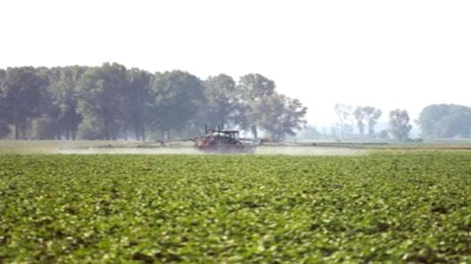

In land en tuinbouwgewassen wordt veelvuldig gebruik gemaakt van de volleveldspuit voor zowel ziekte als onkruidbestrijding.

Er zijn ook mogelijkheden om met aangepaste spuitapparatuur en speciale spuittechnieken minder middel per vierkante meter te gebruiken en toch goede resultaten te bereiken. Hieronder volgen een aantal voorbeelden van chemische bestrijding.

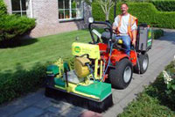Onkruidbestrijding op verhardingen met de select spuit.

Alleen onkruid wordt gespoten en niet de gehele verharding. Dit gaat op basis van waarneming door de machine. Bovendien mag binnen de nieuwe regelgeving het onkruid op grote oppervlakten verhardingen alleen nog maar chemisch behandeld worden wanneer selectief gespoten wordt.

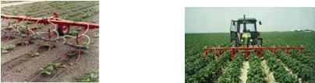

Rijenspuit in bietenteelt Onderblad spuit in aardappelen

De MANKAR® 110 P is een rijdend apparaat met een variabele werkbreedte van 70 tot 110 cm en bestaat uit een drager met 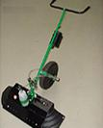twee handgrepen, een wiel met een diameter van 400 mm, twee segment verdelers, een geheel gesloten afsluitkap, een tank (inhoud 1 liter ), een zuigslang met filter en stalen kraan, twee doorstroom controleventielen, een aluminium accuhouder met controlelamp, een schakelaar en zekering, een doseerpomp Mankar 95

met twee zuig- en persaansluitingen, een accu (6V, 6,5A) en een acculader.

MANKAR® 110 P

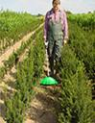

De Mini MANTRA® plus is gelijk aan de Mini

MANTRA®, echter met variabele werkbreedte van 2

tot 46 cm. De tankinhoud is een ½ liter en er is een

extra versterking voor de accuophanging.

Mini MANTRA® plus

**Spuiten en het weer** Voor alle teelten geldt dat het weer de belangrijkste productiefactor is. Behoudens in de glastuinbouw is het weer (het klimaat) echter niet te sturen. Boer en tuinder zullen het weer moeten nemen zoals het komt. Echter door nauwkeurig meten (met behulp van een weerstation) en een specifieke weersverwachting (landbouwweerbericht) kunnen beslissingen en handelingen veel beter worden afgestemd op de omstandigheden. Er zijn door een aantal bedrijven (Opticrop en Dacom) adviessystemen ontwikkeld die rekening houden met weersomstandigheden. Door als teler gebruik te maken van deze adviessystemen kan men bij de gewasbescherming effectiever optreden.Voor het nauwkeurig bepalen van het microklimaat in het gewas maken ze dus gebruik van een weerstation. Belangrijke weerparameters zijn windsnelheid en windrichting, gewastemperatuur, relatieve luchtvochtigheid, neerslag en de bodemtemperatuur.

Zie voor uitgebreide informatie over spuiten en het weer: Weer en gewasbescherming (Uitgeverij Roodbont ISBN-13 978-90-75280-93-7)

Windsnelheid en windrichting

Let bij de windrichting altijd op druppeldrift. Pas daarop de spuitdruk aan of stel de bespuiting uit. Wind is nodig voor een goede indringing in het gewas: spuit dus altijd met wind, dit om onaangename verassingen te voorkomen. Spuit bij een windkracht tussen 1 en 5 Beaufort. Zelf de windsnelheid meten heeft geen zin omdat de wind per definitie erg vlagerig is. Het lozingenbesluit (LOTV) geeft aan dat er niet bij een windsnelheid boven 5 meter per seconde mag worden gespoten, dit is omgerekend in het westen van Nederland een windkracht van 6 Beaufort en in het oosten een windkracht van 7 Beaufort.

Gewastemperatuur en relatieve luchtvochtigheid

Hou er rekening mee dat tijdens niet bewolkt weer de gewastemperatuur veel hoger is (tot 10 graden Celsius) dan de temperatuur die via het weerbericht wordt aangegeven. Daardoor is de relatieve luchtvochtigheid (RV) lager. Veel middelen zijn voor de opname temperatuursafhankelijk. Spuit bijvoorbeeld insecticiden alleen in de avonduren en spuit onkruidbestrijdingsmiddelen alleen bij bewolkt weer en bij vochtige bodemomstandigheden. Onder Nederlandse omstandigheden komt het vrijwel nooit voor dat de lucht zo droog is dat er zoveel water verdampt dat het middel niet goed verdeeld kan worden.

In het boek Weer & Gewasbescherming wordt een zeer nauwkeurige uitleg gegeven hoe de omstandigheden van invloed zijn op de optimale werking van het gewasbeschermingsmiddel. Verder wordt er voor ieder middel schematisch weergegeven wat de optimale omstandigheden zijn.

Bodemtemperatuur

Er zijn adviessystemen gericht op één bepaalde ziekte (bijvoorbeeld aardappelziekte phytophthora infestans) in een gewas en er is het zogenaamde ***Gewis*** programma dat zich richt op de gewasbescherming in het algemeen (effectiviteit van de bespuiting). Het **Ge**wasbescherming en **w**eer **i**nformatie **s**ysteem helpt de teler om het optimale moment voor een bespuiting te bepalen.

De weersomstandigheden vóór, tijdens en na een bespuiting hebben grote invloed op het uiteindelijke effect van die bespuiting. Het gaat hier om complexe relaties die bovendien verschillen per middeltype. De toepassingsvoorschriften op de etiketten van gewasbeschermingsmiddelen geven hierover slechts beperkte informatie. Bovendien gaan fabrikanten van gewasbeschermingsmiddelen er bij hun doseringsadviezen stilzwijgend vanuit dat een bespuiting meestal niet onder ideale omstandigheden plaatsvindt. Hier ligt dus een reële kans om de effectiviteit van bespuitingen te vergroten en de benodigde dosering voor een goed effect te verlagen.

**3.3 Biologische bestrijding**

Biologische bestrijding is het bestrijden van ziekten en plagen met nuttige organismen (natuurlijke vijanden) en natuurlijke gewasbeschermingsmiddelen. Hierin worden drie groepen nuttige organismen onderscheiden:

1. Predatoren: onder meer roofmijten, roofwantsen, roofkevers, roofvliegen en galmuggen;
2. Parasieten: onder meer sluitwespen en sluipvliegen;
3. Micro-organismen: onder meer aaltjes, schimmels, bacteriën en virussen.

Bij het toepassen van biologische bestrijding zijn de volgende punten van belang:

1. Introduceer de biologische bestrijders tijdig. Hoe eerder zij worden geïntroduceerd, des te minder materiaal is nodig en des te beter is het bestrijdend effect. Een aantal biologische bestrijders kan preventief worden toegepast;
2. Volg de gebruiksvoorschriften nauwkeurig op. Zorg voor de juiste manier van toepassen, op het juiste tijdstip van de dag, de juiste tijd van het jaar en op de juiste plaats in het gewas;
3. Let op de kwaliteit van het materiaal;
4. Betrek het materiaal van een erkende producent, die garant staat voor de kwaliteit en kwantiteit van het materiaal;
5. Hou de opgegeven bewaartemperatuur aan en let op de uiterste gebruiksdatum van het materiaal;
6. Leg de kokers met predatoren en parasieten neer (in plaats van ze neer te zetten);
7. Verdiep je in de levenswijze van de natuurlijke vijanden;
8. Verbeter de werking van nuttige organismen door in en rond het gewas voorwaarden te creëren waaronder nuttige organismen goed gedijen. Denk aan bijvoorbeeld luchtbevochtiging;
9. Maak zo mogelijk gebruik van lok-/kweekplanten (Datura, graanpollen, Ricinus). Deze trekken schadelijke insecten aan, terwijl predatoren en parasieten zich op deze planten goed ontwikkelen;
10. Houd er rekening mee dat er met het oogsten, snoeien, dieven of bladplukken veel nuttige organismen van het bedrijf worden afgevoerd. Vul zonodig aan met nieuwe introducties van nuttige organismen;
11. Natuurlijke gewasbeschermingsmiddelen zijn natuurlijke stoffen met een bestrijdend, beschermend effect, zoals plantenextracten en mineralen (Spruzit, Savona, zwavel etc.). Hou rekening met hun eventuele schadelijkheid voor nuttige organismen.

Het principe van biologische bestrijding is het bestrij­den van het ene organisme met het andere organisme. Een voorbeeld hiervan is het be­strijden van spint met roof­mijten. In de boomteelt kennen we het bestrijden van de taxuske­ver met een aal­tje, in de groenteteelt het bestrijden van de witte vlieg met een schimmel.

Op dit moment worden de grootste successen behaald in de teel­ten van groenten onder glas. Zo wordt de witte vlieg in de toma­ten‑ en kom­kommerteelt onder glas geheel door middel van een sluipwesp met succes bestreden. Wellicht kunnen ook in de toe­komst nog meer en betere resultaten dan op dit moment geboekt worden in de vollegrondsteelten.

**3.4 Geïntegreerde bestrijding en geïntegreerde teeltsystemen**

Geïntegreerde bestrijding is een strategie waarbij ziekten en plagen worden voorkomen en/of onderdrukt met zo min mogelijk schade voor mens, milieu en nuttige organismen.

**Maatregelen**De maatregelen die ziekten en plagen voorkomen vormen de basis voor geïntegreerde bestrijding. Bij geïntegreerde bestrijding maakt de teler gebruik van alle bestrijdingstechnieken en strategieën waarbij chemische bestrijding op de laatste plaats komt. Deze technieken en strategieën zijn onder andere geleide bestrijding, cultuur- en bedrijfshygiënische maatregelen, mechanische en biologische bestrijding en ter correctie chemische bestrijding.

In de geïntegreerde bestrijding wordt chemische bestrijding zo veel mogelijk ter correctie ingezet. Als u moet 'uitwijken' naar chemische middelen, zijn de volgende richtlijnen belangrijk:

1. Gebruik selectieve pesticiden. Dit zijn chemische gewasbeschermingsmiddelen die de nuttige organismen niet of slechts in geringe mate doden of in hun ontwikkeling remmen;
2. Maak gebruik van selectieve toepassing. Hierbij worden pesticiden gebruikt die niet selectief zijn voor nuttige organismen, maar door een speciale manier van toepassing geen schade aan deze organismen veroorzaken. Pesticiden aangieten of meedruppelen, pesticiden als zaadcoating gebruiken en pesticiden toepassen op jonge planten bij de plantenkweker zijn hier voorbeelden van;
3. Gebruik pesticiden met korte nawerking. Deze doden weliswaar de aanwezige natuurlijke vijanden, maar hebben geen lange nawerking. Al snel na de toepassing (soms binnen een tot twee dagen) kunt u weer natuurlijke vijanden inzetten of kunnen deze spontaan het gewas binnentreden;
4. Let erop dat uw plantenkweker geen pesticiden met een lange nawerking gebruikt. Deze middelen verhinderen of remmen de ontwikkeling van nuttige organismen;
5. Vóór de start van geïntegreerde gewasbescherming moet het gebruik van pesticiden met een lange nawerking worden vermeden;
6. Gegevens over de schadelijkheid van pesticiden en de wachttijd voor deze middelen bij gebruik van nuttige organismen vindt u in Koppert’s Neveneffecten Database op www.koppert.nl;
7. Het stuiven van middelen remt de ontwikkeling van nuttige organismen;
8. Voorkom het overwaaien of de dampwerking van pesticiden die op belendende percelen worden toegepast. Hou rekening met de windrichting, pas geen ruimtebehandelingen toe. Overleg goed met uw buren, zodat zij pesticiden alleen toepassen onder omstandigheden waarin geen gevaar voor jouw percelen ontstaat. Gebruik indien mogelijk tussenschermen wanneer een correctiebespuiting wordt uitgevoerd om drift tegen te gaan.

Naast alle hiervoor genoemde factoren is goed scouten belangrijk voor succes in de geïntegreerde gewasbescherming. Hieronder staat beschreven aan welke eisen een goede scout moet voldoen:

1. Neemt waar op vaste tijden;
2. Geeft bestrijdingsadviezen aan de hand van waarnemingen en kennis van ziekten en plagen, pesticiden, nuttige organismen en andere vormen van geïntegreerde gewasbescherming;
3. Heeft kennis van ziekten en plagen, van de wijze waarop deze zich ontwikkelen en verspreiden onder uiteenlopende omstandigheden;
4. Heeft kennis van nuttige organismen, van de wijze waarop deze zich ontwikkelen en van hun effectiviteit onder verschillende omstandigheden;
5. Controleert de kwaliteit van nuttige organismen;
6. Heeft kennis van pesticiden, de werkzame stof, de reactie op nuttige organismen, de effectiviteit onder verschillende omstandigheden, de mogelijkheden van mengen en afwisselen en de reacties van het gewas;
7. Heeft kennis van cultuurmaatregelen met een gewasbeschermend of plaagbestrijdend effect tegen ziekten en plagen, van bedrijfshygiënische maatregelen waarmee aantastingsbronnen van ziekten en plagen en de verspreidingswegen daarvan voorkomen of uitgeschakeld kunnen worden, van mechanische bestrijdingsmethoden en van toedieningstechnieken en apparatuur;
8. Meet het resultaat van uitgevoerde bestrijding;
9. Doet dit op meerdere bedrijven en bouwt hierdoor veel ervaring op;
10. Houdt contact met instituten en proefstations, producenten van nuttige organismen, fabrikanten van pesticiden en toedieningsapparatuur;
11. Volgt nieuwe ontwikkelingen, wetten en regels op de voet.

Verschillende personen kunnen scouten. Bijvoorbeeld de teler en zijn medewerkers, leveranciers van gewasbeschermingsmiddelen, leveranciers van natuurlijke vijanden, leveranciers van plantmateriaal, voorlichters van de DLV en particuliere voorlichters.

**3.5 Bedrijfshygiëne**

Bedrijfshygiënische maatregelen zijn maatregelen die infectiebronnen uitschakelen en de verspreiding van ziekten en plagen voorkomen. Zo wordt de infectiedruk verlaagd waardoor bestrijding met pesticiden minder vaak nodig zal zijn en de biologische bestrijding meer kans van slagen heeft.

Mogelijke maatregelen zijn:

1. ga uit van schoon uitgangsmateriaal. Het uitgangsmateriaal moet vrij zijn van ziekten en plagen. Verwijder gewasrestanten tijdig en zorgvuldig. Gewasresten, afvalhopen en andere infectiebronnen moeten tijdig worden opgeruimd;
2. controleer gedurende de hele teelt uw gewas regelmatig op ziekten en plagen. Aangetaste planten of plantendelen moeten snel in een gesloten zak worden afgevoerd om verspreiding van de ziekte of aantasting tegen te gaan;
3. verwijder onkruiden op tijd. U voorkomt ermee dat ziekten en plagen overblijven, waardoor problemen in de bestaande teelt of de nieuw aan te planten teelt kunnen ontstaan;
4. houd het gewas heel. Beschadigingen van het gewas en het product moeten met het oog op secundaire infecties worden voorkomen;
5. werk van gezonde afdelingen naar minder gezonde afdelingen van het bedrijf. Met deze werkwijze wordt een snelle verspreiding van de schadelijke organismen over het hele bedrijf zoveel mogelijk beperkt;
6. voorkom de overdracht van schadelijke organismen door mensen, machines of gereedschap. Geef personen die op veel bedrijven komen (zoals vertegenwoordigers) speciale kleding en laat hen zo min mogelijk in het gewas toe. Ontsmet schoeisel, werktuigen, snoei- en oogstgereedschappen. Magere melk kapselt virus in op gereedschap en handen;
7. voorkom de overdracht van schadelijke organismen door water. Met sloot- of bassinwater als gietwater kunt u schadelijke organismen binnenhalen. Ontsmetten van dit water kan dat voorkomen. Voorkom of verwijder schuilplaatsen van schadelijke organismen. Slakken hebben vaak schuilplaatsen in de buurt van planten;
8. ga uit van een schoon groeimedium. De grond of het substraat waarin het plantmateriaal wordt geplant, mag geen bodemziekten of -plagen bevatten. Het moet dan ook vers (vruchtwisseling) of gestoomd zijn.

**3.6 Teeltmaatregelen**

Teeltmaatregelen met een gewasbeschermend/plaagbestrijdend effect noemen we cultuurmaatregelen. Ze hebben tot doel de weerstand van de plant tegen ziekten en plagen te verhogen. De volgende factoren spelen daarbij een rol:

1. zorg voor een goed groeiend gewas. Het is één van de belangrijkste voorwaarden voor een goede weerstand van planten tegen ziekten en plagen. Groeivoorwaarden als klimaat, bemesting en grond/substraat (structuur, PH, EC, vochtvoorziening) moeten dan ook in orde zijn. De teler bepaalt grotendeels zelf die optimale groeiomstandigheden. Anders gezegd: 'groene vingers' maken vaak het verschil uit tussen een sterk en een minder sterk gewas. Als één of meer groeivoorwaarden niet optimaal zijn, raakt het gewas in 'stress': de weerstand daalt, ziekten en plagen krijgen meer kans en het gebruik van gewasbeschermingsmiddelen zal toenemen. Groeit uw gewas daarentegen goed, dan zal het gebruik van deze middelen op uw bedrijf meteen dalen;
2. gebruik zoveel mogelijk rassen die resistent of tolerant zijn tegen ziekten en plagen;
3. kies bij gevoelige rassen voor een groeiperiode waarin de druk van schadelijke organismen laag is. Het vervroegen of verlaten van de teelt kan deze druk verminderen;
4. voorkom een hoge zaai- of plantdichtheid. Dit leidt tot het opgroeien van een ijl, zacht gewas dat gevoelig is voor ziekten en plagen;
5. maak als het gaat om het uitgangsmateriaal zoveel mogelijk gebruik van meristeemcultuur of zaad. Dit vormt de basis voor ziektevrij uitgangsmateriaal;
6. gebruik zoveel mogelijk geïntegreerd opgekweekt uitgangsmateriaal;
7. voorkom een over- of onderbelasting van de planten. Planten waarvan zeer onregelmatig wordt geoogst, raken in stress en zijn daardoor gevoeliger voor schadelijke organismen;
8. maak gebruik van vruchtwisseling. Als u de teelt van een waardplant afwisselt met de teelt van een niet-waardplant, blijft de druk van ziekten en plagen beperkt.

**3.7 Vluchtige middelen (grondontsmetting)**

Van deze middelen, ook fumiganten genoemd, is op dit moment alleen methyliso-thiocyanaat (MITC) toegelaten. Het middel wordt als een waterige oplossing van metam-natrium toegediend, bij voorkeur met een zogenaamde spitinjecteur.

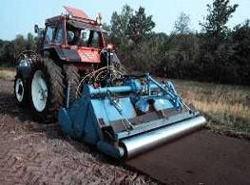

**Spitinjecteur**

Metam-natrium wordt in de bodem binnen enkele uren volledig omgezet in het vluchtige aaltjes- en schimmeldodende methylisothiocyanaat. De fumiganten worden in het zetmeelaardappelgebied overwegend in de nazomer en de herfst gebruikt. Vanwege hun plantdodende effecten (herbicide-eigenschappen) moeten ze na de oogst of in het voorjaar voldoende lang voor het zaaien of poten van het nieuwe gewas worden toegediend (afhankelijk van de bodemtemperatuur in de herfst 1 tot 3 weken en 6 tot 10 weken in het voorjaar). Om uitspoeling van residuen van de werkzame stoffen naar het grondwater te voorkomen, mogen grondbehandelingen met fumiganten niet worden uitgevoerd in de periode beginnend op 16 november en eindigend op 15 maart om 24.00 uur. In het kader van de ‘Regulering Grondontsmetting 1993’ mocht een grondbehandeling met fumiganten nog maar eenmaal per vier jaar worden uitgevoerd waarvoor een vergunning van de Plantenziektenkundige Dienst (PD) nodig was. Sinds het jaar 2000 mag zo'n grondbehandeling nog slechts eenmaal in de vijf jaar op hetzelfde perceel worden uitgevoerd, eveneens na het verkrijgen van een vergunning daartoe van de PD.

Voor een effectieve grondbehandeling met een fumigant is de bodemconditie qua vochtgehalte en temperatuur doorslaggevend. Voor een goede penetratie van de werkzame stof moet de structuur van de grond los en kruimelig zijn zonder harde ondoordringbare kluiten of lagen en moet de grond matig vochtig zijn. Een vuistregel hiervoor is dat de grond goed bewerkbaar moet zijn (dus ook vrij van lange loof- en stroresten en wortelstokken van onkruiden) en feitelijk geschikt is om in te zaaien. De bodemtemperaturen, rond één uur in de middag gemeten op 15 cm diepte, moeten liefst niet lager zijn dan 5°C en niet hoger dan 20°C. Na het inbrengen van het middel moet de bovenlaag van de grond goed worden geëgaliseerd, verdicht en met behulp van één of twee aangedreven rollen goed worden afgedicht zodat het ontwijken van de gasvormige nematiciden naar de lucht zoveel mogelijk wordt vertraagd.

**Neveneffecten van vluchtige middelen**

Behalve doding van alle schadelijke aaltjessoorten zijn er interessante nevenwerkingen ten aanzien van insecten, onkruiden en bodemschimmels en op de nitrificatie gedurende de teeltvrije periode.  
Door de vluchtige middelen worden ook eieren, larven en maden van in de bodem levende insecten (ritnaalden, engerlingen, emelten, eieren van de smalle graanvlieg, de fritvlieg enzovoort) en er overwinterende insecten zoals coloradokevers gedood.

Herbicideneffecten zijn zeer sterk gebleken tegen zaden van wilde haver en wortelstokken van moeilijk beheersbare onkruiden zoals kweekgras, akkermunt, moerasandoorn, smeerwortel, zwaluwtong en veenwortel. Metam-natrium heeft bovendien een sterk herbicideneffect op zaden van grasachtigen als straatgras en een veelknopige als perzikkruid.

Metam-natrium werd oorspronkelijk ontwikkeld als bodemfungicide. In het zetmeelaardappelgebied bleek dit middel vooral effectief tegen het wortelbrand-complex in onder andere bieten en voetziekten bij erwten en slabonen (Botrytis-, Pythium-, Fusarium-, en Avanomyces-soorten). Het bleek verder zeer effectief bij de bestrijding van Sclerotinia sclerotiorum, de veroorzaker van de rattekeutelziekte in aardappelen en van builenbrand (Ustilago maydis) bij maïs. Gebleken is ook dat beide middelen op één of andere wijze effect hebben op de bodemstikstof huishouding. Na een grondbehandeling heeft de mineralisatie, waarbij organische stof wordt omgezet in onder andere ammoniak (NH3+), normaal voortgang. Van het daaropvolgende nitrificatieproces, waarbij ammoniak in enkele stappen wordt omgezet in nitraat, wordt de eerste stap meer of minder sterk geremd. Het gevolg hiervan is dat na een grondbehandeling in het najaar de nitrificatie gedurende de winterperiode wordt stilgelegd, waarna dit proces pas bij stijgende temperaturen in het voorjaar weer op gang komt. Het gevolg hiervan is dat gedurende de teeltvrije periode in winter en voorjaar stikstof in de vorm van ammoniak aan het organische stofcomplex wordt gebonden. Daardoor wordt uitspoeling in de vorm van nitraat grotendeels voorkomen en is de stikstofvoorraad in de bodem die ter beschikking komt van het volggewas navenant groter. Vooral bij volggewassen waarbij men voorzichtig moet zijn met een te hoge stikstofgift, zoals granen, dient men hier terdege rekening mee te houden. Na een grondbehandeling met metam-natrium moet de N-gift met ruim 20 kg per ha worden verminderd.